

Medicover w Polsce – Biuro Prasowe
biuroprasowe.medicover.pl

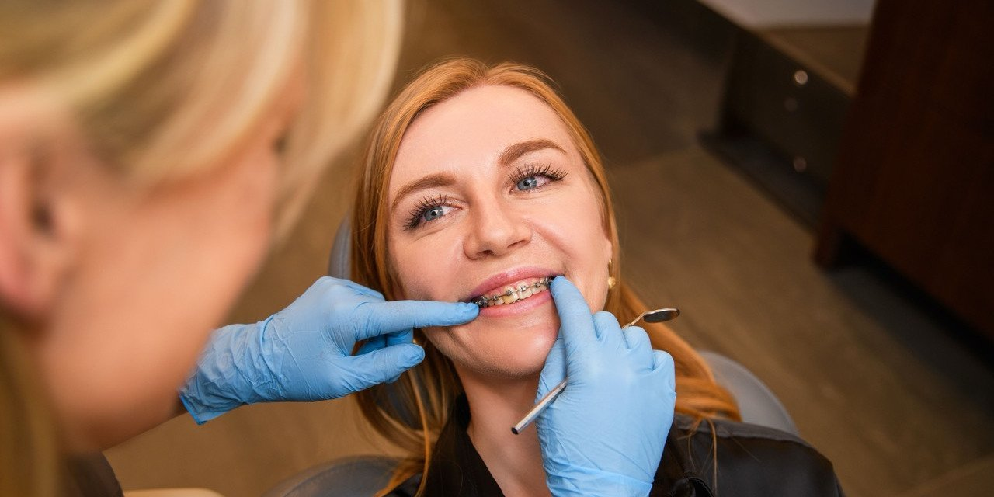

Materiał opracowany przez Guarana PR
Hormony, stres, niedobory. Co zdradzają zęby i jama ustna?

Krwawiące dziąsła, nawracające afty, suchość jamy ustnej czy pieczenie języka nie zawsze oznaczają wyłącznie problem stomatologiczny. Czasem są jednym z pierwszych sygnałów, że trzeba pilniej przyjrzeć się swojemu zdrowiu. Wybierając się do dentysty, możemy opuścić gabinet z zaleceniem wizyty u innego... specjalisty.

Od całkiem prozaicznych, jak nadmiar stresu czy niedobór witamin, po wywracające życie do góry nogami: ciąża, Hashimoto, osteoporoza. Dentysta dowie się dużo więcej o zdrowiu organizmu, niż mu sami powiemy, a to tylko dzięki jednemu spojrzeniu do naszych ust.

Gdy hormony dają o sobie znać

Większość kobiet doskonale wie, że hormony wpływają na samopoczucie, skórę czy metabolizm. Znacznie rzadziej mówi się jednak o tym, że zmiany hormonalne mogą być widoczne również w jamie ustnej. Pierwsze mogą sygnalizować to dziąsła: stają się bardziej wrażliwe, tkliwe czy podatne na krwawienie. Często idzie to w parze ze stanem śluzówki jamy ustnej i ilością wydzielanej śliny.

Pierwsze zmiany mogą pojawić się już w okresie dojrzewania, kiedy gwałtowne wahania hormonów sprzyjają większej podatności dziąseł na stan zapalny. U części kobiet podobne, choć zwykle znacznie łagodniejsze dolegliwości występują również przed miesiączką – dziąsła mogą być bardziej tkliwe, obrzęknięte lub łatwiej krwawić podczas szczotkowania.

Wyjątkowym czasem w życiu kobiety jest ciąża. Wysokie stężenie estrogenów i progesteronu sprawia, że dziąsła silniej reagują na obecność płytki bakteryjnej, dlatego nawet niewielkie zaniedbania higieniczne mogą prowadzić do ich stanu zapalnego. Dodatkowym wyzwaniem bywają nudności i wymioty, które narażają szkliwo na częsty kontakt z kwasami żołądkowymi. Z tego powodu zachęcamy, aby ciąża nie była wymówką od wizyt kontrolnych, lecz czasem, gdy naprawdę poważnie traktujemy zalecenia dotyczące zdrowia i higieny jamy ustnej. Zupełnie standardowym elementem przygotowań do ciąży powinna być wizyta kontrolna na miesiące wcześniej, by zdążyć wyleczyć wszystkie problemy, jak próchnica czy stan zapalny dziąseł, które w czasie ciąży mogą ulec zaostrzeniu
– opisuje lek. dent. Bartosz Zimnoch z Medicover Stomatologia Białystok Sienkiewicza.

Kolejnym etapem są: okres okołomenopauzalny i menopauza. Spadek poziomu estrogenów może wiązać się z przewlekłą suchością jamy ustnej, uczuciem pieczenia błony śluzowej, zmianami w odczuwaniu smaków, skrajnych temperatur czy większą podatnością na choroby dziąseł. Choć objawy te często przypisywane są po prostu wiekowi, warto porozmawiać o nich zarówno z ginekologiem, jak i dentystą.

Objawy nasilone, niewspółmierne do ilości płytki nazębnej i deklarowanej higieny, mogą skłonić dentystę do szukania innej przyczyny poza jamą ustną, jak właśnie okresy zmian hormonalnych czy nawet przyjmowana antykoncepcja lub hormonalna terapia zastępcza. Z kolei u kobiet dojrzałych nawet rutynowa diagnostyka RTG może wykazać spadek gęstości kości, co zasugeruje osteoporozę. Co istotne, muszą one szczególną troską otoczyć właśnie dziąsła, ponieważ obniżenie kobiecych hormonów ma wpływ na odpowiedź immunologiczną, a zatem stan zapalny może być wyjątkowo nasilony. Jakby tego było mało, związany z wiekiem spadek kolagenu także dotyka dziąsła
– opisuje dentysta.

Podobne objawy mogą towarzyszyć również niektórym chorobom. Jednym z przykładów jest niedoczynność tarczycy, często związana z chorobą Hashimoto. Główne objawy: przewlekła suchość jamy ustnej, pieczenie języka, wolniejsze gojenie się błony śluzowej czy większa skłonność do stanów zapalnych dziąseł.

Rolą dentysty nie jest diagnozowanie chorób endokrynologicznych, zdarza się jednak, że zmiany obserwowane w jamie ustnej skłaniają do zalecenia dalszej diagnostyki, zwłaszcza jeśli im towarzyszą m.in.: przewlekłe zmęczenie, uczucie wychłodzenia, wypadanie włosów czy nieuzasadniony przyrost wagi ciała. Współczesna stomatologia coraz częściej opiera się na współpracy z lekarzami innych specjalności
– podkreśla ekspert Medicover Stomatologia.

Stres nie kończy się w głowie

Pacjent zgłaszający się do dentysty z rozległą nadwrażliwością, startymi powierzchniami zębów, mikropęknięciami szkliwa czy przeciążeniami stawów skroniowo-żuchwowych może zostać zapytany o przewlekły stres. Rzadko zdajemy sobie sprawę z nocnego zgrzytania zębami, ale lekarz widzi jego skutki podczas badania. Co oczywiste, trzeba wykluczyć inne przyczyny, jak wada zgryzu, zaburzenia stawów skroniowo-żuchwowych czy schorzenia neurologiczne
– wyjaśnia lek. dent. Bartosz Zimnoch.

Niepokój mogą wzbudzić także napięte mięśnie żuchwy, ograniczone otwieranie ust czy charakterystyczne bóle po wstaniu z łóżka, zwłaszcza w okolicy szczęki, żuchwy, skroni lub głowy. Uwagę zwracają również nawracające afty i aftozy, czyli przewlekłe, bolesne zmiany na błonie śluzowej, które pojawiają się bez wyraźnej przyczyny miejscowej.

Stres, choć jest pojęciem wiązanym z psychiką, ma przecież swój fizjologiczny obraz. Podwyższony poziom hormonów, takich jak kortyzol i noradrenalina, wpływa na funkcjonowanie układu odpornościowego i może zaburzać naturalne mechanizmy obronne błony śluzowej. Skutek? Organizm gorzej radzi sobie z drobnymi uszkodzeniami, a proces gojenia jest wolniejszy. To sprzyja powstawaniu aft oraz ich nawrotom, szczególnie u osób narażonych na długotrwałe, przewlekłe napięcie
– tłumaczy dentysta.

W ustach widać, czego brakuje

Nawracające zajady, afty, pieczenie języka czy wygładzenie jego powierzchni mogą sugerować niedobory składników odżywczych, zwłaszcza jeśli utrzymują się mimo prawidłowej higieny i leczenia miejscowego.

Szczególną uwagę zwraca wygląd języka. W przypadku glossitis (zapalenie języka) staje się on zaczerwieniony, wygładzony i tkliwy. Jeśli dodatkowo pojawia się bladość błony śluzowej lub wolniejsze gojenie się ran, dentysta zaczyna podejrzewać niedobory żelaza, witaminy B12 czy kwasu foliowego.

Zmiany w obrębie błony śluzowej jamy ustnej bardzo często są odzwierciedleniem procesów zachodzących w całym organizmie. Nawracające afty, zapalenie języka, jego wygładzenie czy bladość błony śluzowej nie są jednostkami chorobowymi samymi w sobie, lecz objawami, które wymagają właściwej interpretacji. Jeśli obraz kliniczny nie odpowiada typowym zmianom miejscowym lub nie obserwujemy poprawy po leczeniu, bierzemy pod uwagę m.in. niedobory żelaza, witaminy B12, kwasu foliowego czy zaburzenia wchłaniania i kierujemy pacjenta na dalszą diagnostykę
– wyjaśnia lek. dent. Bartosz Zimnoch z Medicover Stomatologia.

To właśnie nawracanie i brak oczywistej przyczyny miejscowej są dla dentysty najbardziej wzbudzające wątpliwości. Jednorazowa afta nie budzi niepokoju, ale ich regularne pojawianie się już tak.

Mało śliny? Duży problem!

Suchość w jamie ustnej łatwo zignorować, myślimy: może to odwodnienie, stres, zmęczenie, tymczasem dla dentysty może być jednym z pierwszych sygnałów, że organizm zmaga się z problemem wykraczającym poza jamę ustną.

Przyczyn kserostomii jest wiele. Bardzo często odpowiadają za nią powszechnie stosowane leki, m.in.: przeciwdepresyjne, przeciwlękowe, przeciwhistaminowe, moczopędne czy niektóre preparaty zalecane w leczeniu nadciśnienia. Objaw ten może jednak towarzyszyć również cukrzycy, przewlekłej chorobie nerek, zmianom hormonalnym czy chorobom autoimmunologicznym, jak np. zespół Sjögrena. W tej chorobie układ odpornościowy uszkadza ślinianki i gruczoły łzowe, czego efektem jest ciągła suchość jamy ustnej i oczu.

W praktyce nie analizujemy pojedynczego objawu, lecz cały obraz kliniczny pacjenta. Przewlekła suchość jamy ustnej połączona z nasilonymi zmianami próchnicowymi, zmianami na błonie śluzowej, nawracającymi zakażeniami grzybiczymi czy trudniejszym gojeniem tkanek jest dla nas sygnałem, że przyczyna może leżeć poza jamą ustną. Konieczny jest szczegółowy wywiad dotyczący przyjmowanych leków, chorób przewlekłych i objawów towarzyszących. Bywa równie ważny jak samo badanie stomatologiczne i często decyduje o skierowaniu pacjenta na dalszą diagnostykę
– tłumaczy dentysta.

Nie wypowiadając słowa, usta mogą zdradzić wiele – głównie o naszym zdrowiu. Warto pamiętać, że regularne kontrole u dentysty to nieodzowny element profilaktyki zdrowia zarówno zębów, dziąseł, jak i całego organizmu.

Wywiady, komentarze, konsultacje? Nasi eksperci chętnie odpowiedzą. Dodatkowe materiały, zdjęcia do pobrania na http://medicoverstom.dlamediow.pl/

Biuro Prasowe Medicover Stomatologia / Guarana PRAleksander Rojek, tel. 508 39 77 88, mail. aleksander.rojek@guaranapr.pl

 | Medicover Stomatologia - Backgrounder PL&amp;ENG 2026.pdf | Download
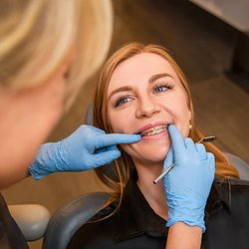 | Hormony, stres, niedobory. Co zdradzają zęby i jama ustna.jpeg | Download

